Interview Tamura Nobuyoshi, l'aigle de l'Aïkido
21 Juin 2011 , Rédigé par Léo Tamaki Publié dans #Interviews
Tamura Nobuyoshi, 8ème dan de l’Aïkikaï de Tokyo, était l'un des plus proches disciples de Moriheï Ueshiba, fondateur de l’Aïkido. Son sourire bienveillant et sa frêle silhouette étaient connus des pratiquants du monde entier. De même que le regard d’aigle et l’extraordinaire virtuosité technique dont il faisait preuve dès qu’il pratiquait.
L’Aïkido de maître Tamura était rapide, subtil et extrêmement martial. Après plus de cinquante ans de pratique sa technique était si aiguisée que tous ses mouvements superficiels avaient disparus ne laissant transparaître que l’essence de son art dans des gestes si subtils qu’ils étaient presque invisibles et paraissaient magiques au non-initié.
Voici la plus longue interview qu'il ait jamais accordée. Maître Tamura y livre les souvenirs et les réflexions d’une vie de pratique. Rencontre avec un maître de légende au regard acéré mais plein d’humour...

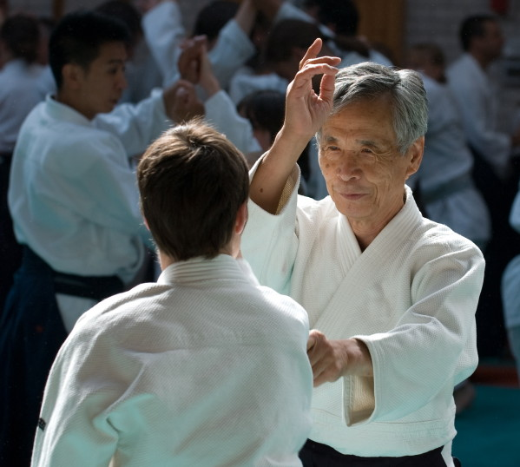
... un maître de légende au regard acéré mais plein d’humour...

Bonjour Senseï. Quelle est la différence entre le Budo et le Bujutsu?
Au départ les techniques sont nées à la suite de l’analyse de combats victorieux. C’est ainsi qu’ont été créés les premiers kumitachis (enchaînements de sabre à deux). On a découvert que tels mouvements permettaient de faire face à tel type d’attaque. Petit à petit les techniques ont été rassemblées afin de créer un chemin qui pouvait être emprunté par l’entraînement.
Mais bu a un sens différent selon les personnes. Pour certains il s’agit d’un force destructrice, pour d’autres c’est une force de paix.
Jutsu signifie technique et do signifie voie. Etudier un jutsu c’est apprendre une technique qui sert à accomplir un but, dont l’utilisation est une finalité en soi. Etudier un do c’est suivre un chemin vers l’homme qui est en nous. Un chemin que chacun peut emprunter et qui a été créé pour pouvoir être suivi par tous.
C’est cette idée qui est aussi à la base du shintoïsme ou du bouddhisme. Maintenant malheureusement nous sommes souvent loin de cette idée d’origine…
Certains maîtres se réfèrent au zen lorsqu’ils enseignent l’Aïkido, d’autres au shinto. Quelle est votre opinion sur ce sujet?
Tout cela est vrai.
La culture japonaise s’est forgée dans les dojos. Et on ne peut pas la limiter ou la diviser.
Chaque chose trouve sa place dans un ensemble harmonieux. Lorsque quelqu’un décède un bonze vient pour la cérémonie funéraire, le mariage se fait selon la tradition shinto, etc… Enfin aujourd’hui de plus en plus de jeunes se marient à l’église. (rires) C’est souvent mal compris par les occidentaux qui ne trouvent pas cela sérieux mais au Japon c’est quelque chose de naturel. En naissant un japonais est baigné dans une globalité qui comprend à la fois le zen, le shinto et où rien n’est exclusif.
Si on ne connaît pas l’environnement spirituel du budo on apprend juste une technique de combat. C’est pourquoi je pense qu’il est plus facile de comprendre l’Aïkido si l’on étudie l’esprit qui sous-tend la culture japonaise.

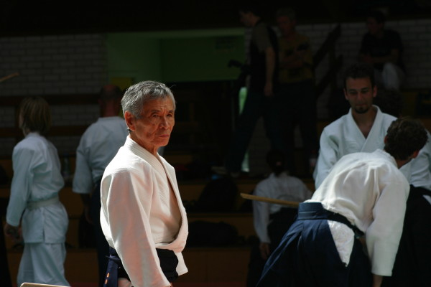
... il est plus facile de comprendre l’Aïkido si l’on étudie l’esprit qui sous-tend la culture japonaise.

Il est donc nécessaire selon vous de connaître la culture japonaise pour comprendre l’Aïkido?
Ce n’est pas indispensable mais cela permet probablement d’aller plus vite, c’est un fait indéniable.
Si on prend simplement l’exemple de la langue, pour un japonais, même débutant, shiho nage est assez explicite. Et lorsqu’il entend le nom de la technique cela précise son application physique. Il comprend que c’est une projection dans les quatre directions, peut facilement en déduire que cela signifie symboliquement toutes les directions et pénétrer plus profondément le sens de cette technique.
Lorsqu’on traduit irimi en français cela devient "entrer" mais cela reste assez vague et il est difficile de s’appuyer sur ce mot pour comprendre la technique. C’est la même chose pour hitoemi, ou sankakuho.
Un japonais comprendra souvent instinctivement ce que signifient ces termes car ils sont associés à des kanjis (idéogrammes) qui ont un champ d’expression à la fois vaste et subtil.
Ne vaut-il mieux pas que celui qui veut étudier la littérature anglaise apprenne l’anglais plutôt qu’il se limite aux traductions françaises de Shakespeare ? (rires)

Vous avez fréquenté Deshimaru senseï à une époque?
Je l'ai connu grâce à Nakazono senseï et au cercle de macrobiotique à l'époque. Deshimaru senseï était un ami d'Ohsawa senseï et il était vraiment quelqu'un de particulier. Lorsqu'il est arrivé en France une réunion avait été organisée avec des gens intéressés par le zen. Lorsqu'on lui a demandé ce qu'était zazen il s'est assis sur le bureau et a fait zazen. Après il est parti. (rires)

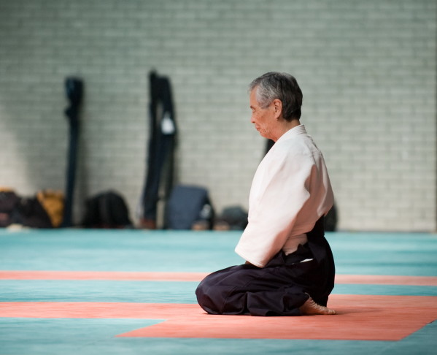

Vous enseignez dans de très nombreux pays, de la France au Japon, des Etats-Unis au Maghreb. Changez-vous votre manière d’enseigner selon l’endroit où vous êtes?
Chaque pays possède sa propre culture mais tous les élèves essaient de pratiquer l’Aïkido qui est une seule et même voie où que l’on aille. De mon côté j’essaie de présenter les choses sous le jour le plus compréhensible à chacun.
Il n’y a pas tant de différences. J’essaie simplement de répondre aux questions que se posent les pratiquants et de voir les points qui doivent être corrigés. Selon l’endroit ces points varient mais l’essence de l’Aïkido reste la même.
Bien sûr il est parfois nécessaire d’expliquer certains détails culturels. Par exemple dans les pays musulmans certains élèves rechignent à faire le salut en seïza. Je leur explique alors qu’il ne s’agit au Japon que d’une forme de salutation, un signe de respect et de gratitude.
Récemment dans un stage de hauts gradés (à partir du quatrième dan) une personne restait debout pendant que je donnais des explications assis. Au Japon on prendrait cela pour un défi.
En occident lorsqu’une femme ou un personnage important arrive on se lève. Les personnes les plus importantes sont donc celles qui sont assises. Au Japon c’est le contraire, les personnages importants sont ceux qui sont debout. Ce sont de petites choses mais dont le sens est le contraire et qui peuvent vous donner l’impression que la personne qui vous fait face veut vous offenser alors même que ses intentions sont opposées. Et si elles ne sont pas comprises elles peuvent très facilement être mal interprétées et donner lieu à un incident.
Ce type de malentendu se dissipe dès que les choses sont expliquées. C’est pourquoi je crois qu’il est important de connaître la culture de l’autre.
Aujourd’hui la jeunesse japonaise semble se désintéresser de la pratique des voies traditionnelles. Qu’en pensez-vous?
A mon époque la pratique des arts martiaux était obligatoire des le collège et représentait l’essentiel de notre pratique "sportive" car les cours de gymnastique étaient pour ainsi dire inexistants. Un professeur de sport diplômé qui tournait autour d’une barre fixe impressionnait tout le monde à l’école. (rires) Les jeunes filles pratiquaient le Naginata et les garçons le Judo et le Kendo. C’était donc un environnement naturel pour nous.
Aujourd’hui les jeunes ne connaissent pas le japon d’avant-guerre et son esprit. Des personnages comme le général Nogi et les valeurs qu’il représente leurs sont totalement inconnus. Les voies qui ont été créées pour développer l’homme et préserver les valeurs traditionnelles sont aujourd’hui désuètes à leurs yeux.
Par ailleurs le reigisaho (l’étiquette) qui est le cœur de ces voies perd peu à peu son importance et aujourd’hui pratiquer ces disciplines n’apporte pas plus que de pratiquer la boxe. Le Kendo comme le Judo ne se préoccupent souvent plus que de compétitions et sont devenus des sports.

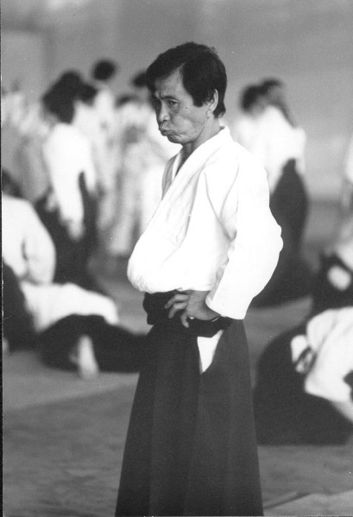
Le Kendo comme le Judo ne se préoccupent souvent plus que de compétitions et sont devenus des sports.

En effet, aujourd’hui au Japon les sports de combats sont beaucoup plus populaires que les voies martiales.
C’est vrai. Dans ces sports que l’on dit sans règles et où l’on autorise à frapper comme ceci ou comme cela il n’y a pourtant pas de véritable danger. La notion de vie et de mort est totalement absente de ces disciplines.
Auparavant un samouraï qui combattait ne serait-ce qu’avec un bokken risquait la mort. Leur shugyo, leur entraînement, les habituait à vivre dans des situations à la frontière entre la vie et la mort et cela fait toute la différence. Aujourd’hui les sportifs sont prêts à tout, allant jusqu’à tricher et se doper pour gagner une médaille. Les jeunes d’aujourd’hui ne pratiquent plus le budo et ils ne savent même pas ce que c’est. Les personnes qui ont créé les budos ont aujourd’hui disparues depuis longtemps et je me demande parfois s’il est encore possible sauver ces voies.
Heureusement il existe aujourd’hui encore quelques personnes telles que maître Kuroda ici et là au Japon qui préservent cet héritage. C’est grâce à ces personnes que ces voies survivront sans doute. Lorsque le Japon est entré dans l’ère Meïji après le bakumatsu les budo avaient aussi presque disparus pendant quelques dizaines d’années. Et à l’époque il n’existait pas de vidéos et très peu d’écrits qui de plus étaient incompréhensibles sans clés.

Quels sont pour vous les points forts et les points faibles de l’Aïkido français?
C’est une question difficile. La France est un pays à la culture très riche. Les français aiment l’Aïkido et ils ont une âme d’artiste! Mais ils aiment comprendre avec leur tête. Ils savent expliquer des choses que je n’arrive pas à exprimer. Après arriver à les mettre en pratique est une autre chose. (rires)

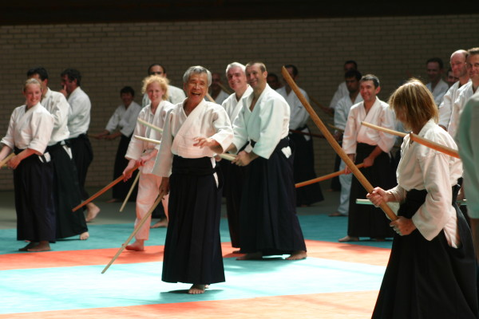
Les français aiment l’Aïkido et ils ont une âme d’artiste!

En Aïkido le travail des armes est-il important?
C’est Osenseï qui a créé l’Aïkido. Et à chaque fois qu’il démontrait l’Aïkido il utilisait les armes. Ce n’est pas à nous, ses disciples et élèves, de décider ou pas si il faut pratiquer les armes. C’est sans doute un travers français de tout questionner. Au Japon on se ferait immédiatement traiter d’idiot si on remettait ce fait en question. (rires)

La pratique des armes est donc indispensable en Aïkido?
L'Aïkido est né de la pratique des armes et le taï-jutsu et les buki-waza ne font qu'un. Si quelqu'un maîtrise le travail à mains nues juste il utilisera alors les armes correctement. Et vice-versa. Mais c'est rarement le cas aujourd'hui. De même que certaines personnes pratiquent bien debout mais mal à genoux, certaines semblent pratiquer bien à mains nues mais révèlent leurs limites un sabre en main…

La pratique en suwari waza est-elle nécessaire?
A mon avis oui. Les contraintes de la position à genoux permettent de mieux comprendre et apprendre à utiliser notre corps. Cela permet ensuite de mieux pratiquer en tachi waza. Un bon travail à genoux est toujours la source d'un excellent travail debout. Mais une personne qui travaille correctement debout ne peut pas bien pratiquer à genoux sans l'avoir travaillé.
Est-ce qu’Osenseï utilisait les termes Aïkiken ou Aïkijo?
Il n’utilisait pas de mots particuliers. Il prenait simplement une arme et pratiquait avec.
Il utilisait à l’occasion l’expression shochikubai no ken (le sabre de pin, bambou et prunier). Le pin, matsu, le bambou, take, et le prunier, ume, sont au Japon des symboles de prospérité et de bonheur. Le pin symbolise la longévité et l’endurance car il reste vert durant toute l’année. Ses "feuilles" sont séparées en deux comme le in (yin) et le yo (yang), mais unis et représentent ainsi le concept de musubi (harmonie, lien). Le bambou symbolise à la fois la force et la souplesse et pousse dans un élan plein d’énergie vers le ciel. Quand au prunier il fleurit dans la période la plus froide, la plus hostile des saisons et symbolise les difficultés que l’on arrive à surmonter.
Osenseï ne donnait pas d’explications techniques détaillées mais faisait vivre ces concepts dans sa pratique du sabre.
A l’époque nous ne comprenions rien et essayions seulement de reproduire ses gestes, tâchant de voir quels déplacements il faisait, quels gestes ses mains réalisaient. On comprenait encore moins lorsqu’on lui faisait face car on était absorbé dans son énergie et on avait l’impression d’être absorbé!
En regardant on croyait parfois à une mystification. Et à cet instant Osenseï se retournait et vous fixait. Peut-être était-ce simplement parce que nous avions un air coupable au moment où il tournait la tête. (rires) Mais il était très fort pour entendre toutes les conversations et savoir ce qui se passait autour de lui.
Osenseï nous disait d’attaquer et on était soudainement frappés ou coupés. Même en le regardant avec toute notre attention on ne comprenait pas comment il avait pu exécuter telle ou telle technique. On essayait mais on se retrouvait toujours à être coupés! Comme vous étudiez avec des personnes qui ne comprenaient pas il est naturel que vous ne compreniez pas non plus. (rires) J’en suis vraiment désolé.

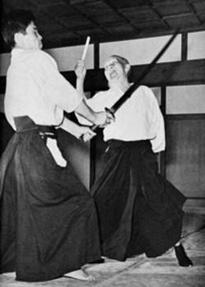
Osenseï nous disait d’attaquer et on était soudainement frappés ou coupés.

En quoi consistait le shochikubai no ken?
Shochikubai no ken n'est pas une forme précise. Les mouvements d'Osenseï variaient selon son humeur. Shochikubai est un symbole, pas un enchaînement particulier.
La mentalité occidentale a tendance à vouloir tout définir. Mais lorsqu'on définit une chose on s'aperçoit qu'elle se compose de plusieurs. Qui se décomposent elles-mêmes en plusieurs. Et ainsi de suite jusqu'à ce que, finalement, sans doute, on arrive à la partie la plus infime. Mais on s'aperçoit alors qu'on a perdu la vue d'ensemble et qu'on ne connaît absolument pas l'essentiel, la totalité.
Quelle est l’origine des techniques d’armes de l’Aïkido?
Osenseï a créé les techniques de ken de l’Aïkido sur la base de sources diverses et de recherches personnelles.
Takeda Sokaku était un combattant redoutable. Il gardait en permanence une canne-épée à son côté depuis que le port du sabre était interdit. Il était maître de Daïto-ryu mais aussi de sabre, notamment de l’école Ono-ha Itto ryu. Il enseignait principalement les techniques de Jujutsu à mains nues mais il devait probablement montrer des techniques d’armes occasionnellement. Mais à cette époque même si on voyait les techniques on ne pouvait pas demander de nous les enseigner.
Par la suite Kisshomaru a étudié le Kashima shinto ryu. La fille de Osenseï fut aussi mariée à Nakakura Kiyoshi, un célèbre pratiquant de Kendo de l’époque qui deviendra un grand maître. Et ses élèves Sugino Yoshio et Mochizuki Minoru étaient aussi pratiquants de Katori shinto ryu.
Qu’ils fussent ses amis ou ses élèves, Osenseï fut entouré tout au long de sa vie d’experts de sabre. Son art est le fruit de ses recherches et de ces rencontres qui lui ont permis d’introduire de nouveaux éléments, de transformer ce qu’il avait étudié en les ajoutant à ses créations personnelles.
Lorsqu’on pratique le budo on voit dans les huit directions et on doit savoir saisir toute chose intéressante qui passe à notre portée. On doit garder les yeux grands ouverts et expérimenter ce qui semble intéressant, gardant le bon et rejetant l’inutile. C’est ainsi qu’il faut vivre.
C’est ainsi que nous avons été éduqués par Osenseï et nous étions en un sens encouragés à étudier, chercher et comprendre par nous-mêmes.

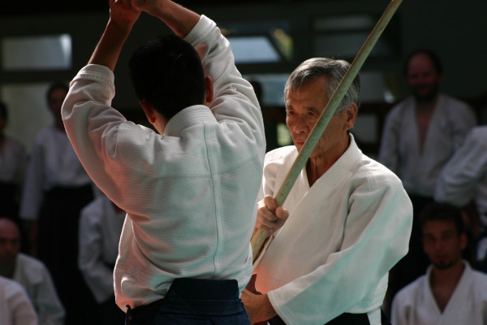
... nous étions en un sens encouragés à étudier, chercher et comprendre par nous-mêmes.

Est-ce Osenseï qui a créé les katas tels que Ichi no tachi?
Ce sont des créations de Saïto senseï. Osenseï montrait le ken de shochikubai mais n’enseignait pas de katas tels quels.
Maître Hirokazu Kobayashi qui habitait à Osaka avait une grande expérience du travail des armes car il était un pratiquant avancé de Kendo. Il venait d’une famille aisée et a souvent été otomo (compagnon) du fondateur dans ses voyages. J’accompagnais Osenseï de Tokyo et Kobayashi senseï nous attendait à Osaka. Il nous emmenait dans d’excellents restaurants et j’étais vraiment heureux. (rires) Il m’a raconté qu’il avait souvent aidé Saïto senseï à corriger ce qu’il avait vu des mouvements du fondateur.
A l’époque Osenseï enseignait par la pratique. On l’attaquait et il frappait. Soudain on recevait un coup et il nous disait que c’était évident si l’on faisait ainsi. C’était douloureux mais efficace. Kobayashi senseï avait une grande expérience du sabre et son aide a été utile a beaucoup de disciples notamment Saïto senseï.
Saïto senseï avait le désir de compiler toutes les techniques d’armes. Il a beaucoup aidé Osenseï qui possédait une maison à Iwama. Il était en même temps conducteur de train et cela a dû être très difficile pour lui. Nous on ne travaillait pas et on ne se consacrait qu’à l’entraînement, notre situation était bien plus facile que la sienne. C’était une époque difficile pour beaucoup de monde.
Osenseï n’enseignait pas de katas à deux, que ce soit à Iwama ou au Hombu dojo ?
Non. Il n’enseignait pas même Ikkyo ! Parfois quand l’envie lui prenait il donnait une correction, expliquait hitoemi, des choses comme cela. Mais il ne suivait pas de pédagogie au sens scolaire du terme avec des étapes établies. Nous on se demandait pourquoi il n’expliquait pas. (rires) On se disait que sans explications c’était normal que l’on n’y arrive pas.
Mais il voyait les choses dans une perspective beaucoup plus large et plus élevée. Nous étions comme des enfants de maternelle écoutant une discussion d’universitaires et nous disant que nous ne comprenions pas totalement.
Avec le temps on finit par comprendre certaines choses…

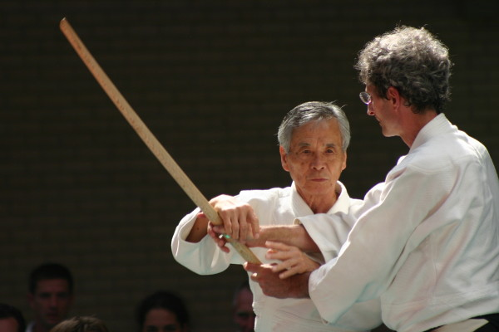
Avec le temps on finit par comprendre certaines choses…

Lorsque vous pratiquez vous n’entrechoquez jamais les armes. Est-ce que Osenseï pratiquait aussi ainsi?
On le voit dans les films. Osenseï n’entrechoquait jamais les armes. Si les armes s’entrechoquent cela signifie que l’on bloque et on ne bloque jamais puisque cela signifie que l’on est coupé.
Quel type de bokken utilisait Osenseï ?
Saïto senseï a imaginé le bokken épais qui porte le nom d’Iwama. Osenseï utilisait généralement un magnifique bokken en kokutan (ébène) plutôt fin de type Yagyu. J’espérais qu’il me le donnerait un jour jusqu’à ce que je m’aperçoive qu’il l’avait donné à quelqu’un d’autre ! Il était très généreux et donnait facilement les choses.
Osenseï utilisait sans doute autre chose étant plus jeune mais lorsque j’étais uchi-deshi il n’utilisait généralement que des bokkens légers. Il utilisait ce qui était à portée de main mais son bokken favori était long et fin, de type Yagyu shinkage ou Jiki shinkage.
Sauf pour le tanren où là il utilisait un bokken lourd et épais. Tada senseï l’utilisait facilement d’un bras !
Il y a une célèbre photo d’Osenseï avec une rangée de bokkens derrière lui. C’était ainsi lorsque je suis devenu uchi-deshi. Nous utilisions cette dizaine d’armes posées là.

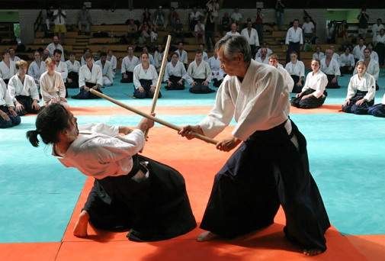
Si les armes s’entrechoquent cela signifie que l’on bloque et on ne bloque jamais puisque cela signifie que l’on est coupé.

Y a-t-il des points communs entre le Jo de l’Aïkido et celui du Jodo?
Non, ils sont très différents. Il semble que les techniques de yari soit à l’origine du jo tel qu’on l’utilise en Aïkido. Et c’est vrai que l’on retrouve un peu le même type de mouvements.
En fait Osenseï pratiquait avec les armes comme s’il avait les mains vides et à mains nues comme s’il était armé…

Comment doit-on frapper avec le jo?
Le travail du jo en Aïkido vient de la lance. Au départ, bien avant la naissance de l'Aïkido, c'est pour son habileté à la lance qu'Osenseï fut connu et invité à Tokyo. Je ne l'ai jamais vu faire mais on raconte qu'il était capable de déplacer des sacs de riz de soixante kilos avec la pointe de sa lance!
Dans sa jeunesse il utilisait de longues lances mais je l'ai surtout vu travailler avec des teyari. Osenseï faisait généralement glisser le jo, c'est une façon de frapper très différente du Jodo.
Lorsque je frappe je vrille mes mains dans un sens opposé l'une à l'autre.
(Note de l'auteur: les teyari sont des lances courtes avec lesquelles Osenseï a souvent été photographié ou filmé.)
Doit-on pratiquer le jo d'un seul côté ou en alternant les gardes à gauche et à droite?
Les deux sont possibles. Mais généralement la garde au jo est l'opposé de celle du ken. Cela permet de développer notre corps de façon équilibrée et harmonieuse.
Le sabre de l’Aïkido, du Kendo ou du Iaïdo sont-ils différents?
Techniquement différents ils sont semblables dans leur essence.
Malheureusement aujourd’hui le sabre du kendo ne coupe plus. En compétition il suffit de toucher. Le Kendo a en quelque sorte suivi l’évolution de l’escrime occidentale où l’on peut gagner en touchant un point non vital qui nous aurait exposé à un coup mortel dans un véritable combat. Ces disciplines sont devenues des jeux où l’on ne cherche qu’à toucher le premier.
Le Kendo est la voie qui cherche le plus à préserver la tradition mais la compétition lui a fait perdre son essence de Budo.
Le Judo a aussi perdu son essence qui reposait sur la souplesse. Aujourd’hui les compétiteurs ne connaissent que deux ou trois techniques qu’ils "forcent" même lorsque la situation n’est pas adaptée à ce type de technique. Cela permet de gagner des médailles…
Ces disciplines ont été perdues par la volonté de gagner à tout prix.

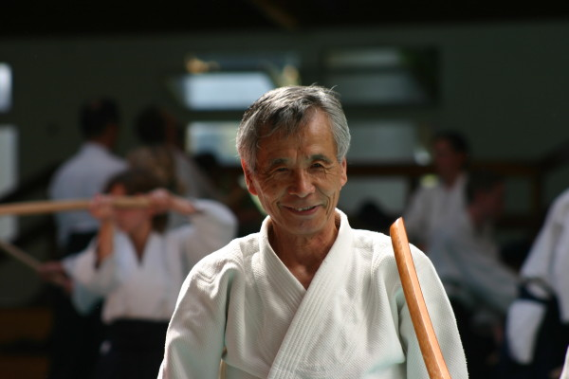
Le Kendo est la voie qui cherche le plus à préserver la tradition mais la compétition lui a fait perdre son essence de Budo.

Osenseï utilisait-il d’autres armes que le jo et le bokken?
Il a longtemps utilisé la lance, la yari. Il y avait d’ailleurs une longue yari au dojo qu’il avait beaucoup utilisée. Il semble qu’au départ il soit devenu célèbre pour sa maîtrise de cette arme avant d’être connu pour ses techniques à mains nues.
Il avait aussi appris le maniement du juken, la baïonnette, à l’armée. On le voit d’ailleurs en faire la démonstration dans un film qui date des années trente.
Osenseï pratiquait-il aussi le tanto dori?
Je ne l’ai jamais vu faire.
A l’époque les yakuzas se battaient toujours au couteau. Et un bagarreur a un jour demandé comment faire contre des attaques de ce type. Ce sont les sempaïs qui ont développé ce travail. C’était très spectaculaire pour les démonstrations.
Est-il plus important qu’un débutant se concentre sur l’acquisition d’une forme juste, les théories qui sous-tendent les techniques ou l’utilisation correcte du corps?
Cela ne doit faire qu’un et même si cela est difficile il faut faire attention à tous ces points dès le début de la pratique.
Les techniques doivent-elles être pratiquées en décomposant les mouvements ou en un seul geste?
Tout le corps doit bouger en harmonie. Un mouvement ne fonctionne pas s’il n’est pas continu. Cela peut sembler simple d’utiliser ses mains et ses pieds ensemble mais c’est une chose très difficile.
Il ne faut pas que la compréhension devienne segmentation. Il ne faut pas que wakaru devienne wakeru. (c’est un jeu de mot où wakaru qui signifie "comprendre" devient wakeru qui signifie "diviser")
La pensée qui consiste à diviser les choses n’est pas efficace dans notre voie. Si vous désirez apprendre à faire du vélo et que vous divisez les mouvements pour les étudier indépendamment les uns des autres, apprenant d’une part à pédaler, de l’autre à diriger le guidon, et d’autre part encore à freiner, même en travaillant beaucoup vous ne saurez toujours pas faire de vélo ! (rires)
Les techniques d’Aïkido fonctionnent de la même manière. Elles doivent être pratiquées, étudiées et comprises dans leur globalité. Si on les apprend en les décomposant il se produit inévitablement des décalages qui les rendent inapplicables.
C’est une méthode d’apprentissage difficile mais qui n’a pas d’alternative et qu’il faut considérer comme inéluctable. En travaillant ainsi il subsiste bien sûr des décalages au départ mais un jour le corps comprend instinctivement et trouve la solution.

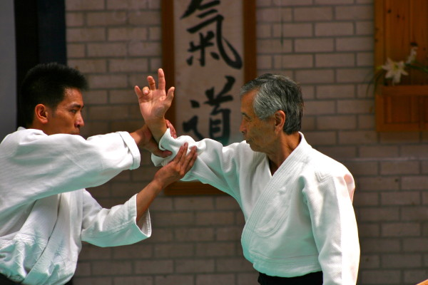
... un jour le corps comprend instinctivement et trouve la solution.

La pratique doit-elle passer par les étapes de kotaï, jutaï, etc…?
Il y a des étapes comme cela. Mais il ne faut pas se tromper sur la signification de ces termes. Les mots français sont précis mais aussi limitatifs. Kotaï se traduit par travail solide mais il est généralement interprété par travail dur. C’est totalement incorrect. Dans ce travail solide la pratique doit être souple. De même que jutaï qui se traduit généralement par travail souple ne doit pas être synonyme de complaisance.
Ce sont des étapes que l’on peut comparer à la calligraphie où l’on apprend d’abord une forme très précise qui est la base avant de passer à un travail plus fluide et épuré.
C’est aussi comme le corps. Au centre se trouvent les os. Puis vient la chair. Mais l’un ne fonctionne pas sans l’autre. Les bases fondamentales doivent donc toujours être présentes même dans le travail en jutaï tandis que la souplesse doit être présente dès le début du travail en kotaï.
Vient ensuite le travail en ryutaï et enfin celui du kitaï où l’on guide le partenaire dès que naît son intention.
Le concept d’enseignement traditionnel Shu Ha Ri s’applique-t-il aussi à l’Aïkido?
Il s’applique à toutes les techniques traditionnelles, que ce soit dans le Chado, la voie du thé, du Kado, l’arrangement floral, etc... Toutes ces voies s’étudient ainsi et passent par ces étapes.
Shu est l’étape où l’on suit scrupuleusement l’enseignement de son maître jusqu’à arriver à reproduire exactement les techniques. Une fois arrivé à ce niveau on essaye de voir ce que tel ou tel changement implique. On sort du moule pour continuer son étude. C’est Ha. Finalement on dépasse les contradictions et le technique devient sienne. C’est Ri.
Mais aujourd’hui les gens veulent commencer par Ri ! (rires) Ils n’arrivent pas à faire comme l’enseignant alors ils cherchent un autre chemin. Ils ne peuvent pas faire une chose alors ils en font une autre. Dans ce cas là mieux vaut faire autre chose dès le départ.
Et si je corrige les gens me disent qu’ils ne peuvent pas le faire, que c’est impossible. Mais il est inutile de faire une chose que l’on peut réaliser facilement. L’étude consiste à essayer de faire quelque chose que l’on ne peut pas ! Il n’y a pas de raccourci.

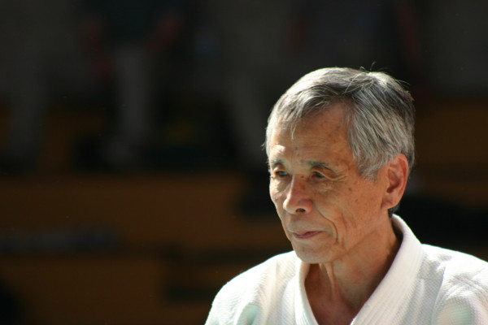
L’étude consiste à essayer de faire quelque chose que l’on ne peut pas ! Il n’y a pas de raccourci.

Comment se passait l’apprentissage des chutes (ukemi) à l’Aïkikaï?
A l’époque à l’Aïkikaï aucun de nous n’a reçu d’enseignement spécifique concernant les ukemis. Nous avions tous une expérience dans les arts martiaux, que ce soit en Judo, Kendo ou Karaté, et dès le premier jour on était projeté sans ménagement. On considérait qu’on apprenait les ukemis en étant projetés.
Quand vous chutez on n'entend aucun bruit, contrairement aux chutes comme celles du Judo qui sont très sonores.
En Judo on nous enseignait à diffuser le choc en chutant ainsi. Mais en Aïkido on ne considère pas que l’on chute sur un tatami. Il faut imaginer que l’on chute sur des pierres. C’est donc pour ne pas se blesser qu’il est important de chuter souplement.
Osenseï faisait régulièrement des démonstrations et on devait parfois chuter sur du gravier. Plutôt que de faire du bruit nous cherchions à privilégier une chute souple. Par contre pour les démonstrations lorsque l’on pratiquait sur des tatamis on faisait volontairement de grandes chutes bruyantes pour impressionner le public. (rires)

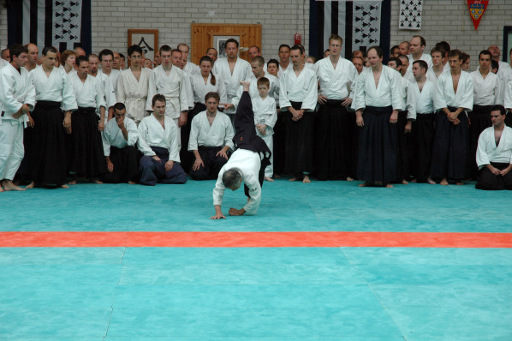
Plutôt que de faire du bruit nous cherchions à privilégier une chute souple.

On insiste généralement sur le travail du tori mais on explique peu celui du uke.
Les ukemis et le travail du uke sont des mouvements qui servent à protéger le corps. Ce sont des choses que l’on doit comprendre seul. Et si l’on devient bon il est alors possible d’appliquer les contre techniques, les kaeshi wazas.
Les exercices préparatoires que vous faites ont-ils un lien avec les techniques où ne sont-ils que des mouvements destinés à étirer et échauffer le corps?
Avant je faisais commencer par Ame no torifune. Ensuite suivaient d’autres éducatifs tels que Ikkyo undo. Ce sont des mouvements que pratiquait Osenseï et qui sont parfaits pour les jeunes. Les enfants les apprécient aussi beaucoup.
Maintenant je suis âgé et je suis plus sensible à mon corps. Je ressens qu’il est bon de faire tel ou tel exercice selon le moment et je varie la préparation. Je le répète souvent mais ce sont des choses que j’ai découvertes avec le temps et qui me procurent un bien-être. Je pratique actuellement une sorte de gymnastique chinoise que je trouve très intéressante. C’est une proposition que je fais aux gens. Chacun doit chercher ce qui lui convient.
On peut faire les exercices dans une optique de santé au départ mais petit à petit cela doit devenir un travail d’introspection sur le corps. Si on prête réellement attention à chaque geste, un exercice que l’on croyait pratiquer correctement nous paraît difficile le jour suivant.
Le corps est une chose extraordinaire et il faut apprendre à l’écouter. Lorsque je suis assis ainsi (maître Tamura prend alors une position avachie) je sens que l’énergie ne circule plus correctement. Lorsque je me tiens comme cela je me sens nettement mieux (maître Tamura s’assoit alors correctement avec un superbe shiseï). Un geste juste est lié à une sensation agréable. Notre corps possède en lui la mémoire de la posture juste.
Tout ce qui n’est pas naturel impose des contraintes au corps. Des positions qui peuvent nous paraître confortables superficiellement sont souvent incorrectes et ne permettent pas à l’organisme de fonctionner naturellement. Les positions les plus correctes sont les meilleures pour la santé. Elles n’utilisent aucune force et ne fatiguent pas quelle que soit la durée pendant laquelle on les maintient. Si votre shiseï est juste la respiration se pose et le corps se relâche.
C’est pourquoi l’exercice de kokyu ho est extrêmement important. On y retrouve le même type de recherche que dans le zazen ou le yoga. Les budokas devraient avoir le maintien que possèdent les yogis ou les moines zens.

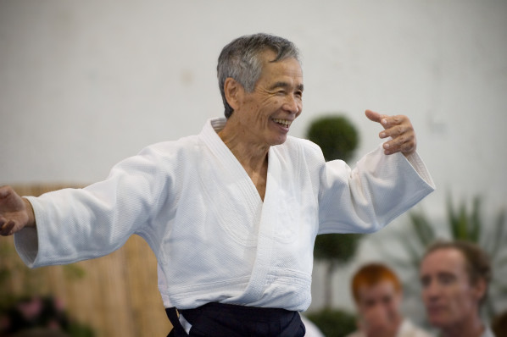
Le corps est une chose extraordinaire et il faut apprendre à l’écouter.

Aujourd’hui la pratique du Iaïdo connaît un essor considérable. Considérez-vous que cela aide à progresser dans la pratique de l’Aïkido?
Lorsque je suis arrivé en France je faisais travailler avec le bokken, le jo et le tanto. Mais en n’utilisant que le bokken il est difficile de comprendre que cela vient de l’utilisation du sabre. A une époque j’ai alors demandé aux élèves qui présentaient le shodan de connaître quatre katas de Iaïdo.
A l’époque je ne connaissais pas grand-chose et je me suis abîmé les coudes en pratiquant incorrectement. Les écoles que l’on dit traditionnelles telles que Omori ryu, Eïshin ryu etc… pratiquaient-elles comme aujourd’hui dans le passé, c’est difficile à dire.
J’aurai voulu pratiquer l’école de Kuroda senseï et apprendre à dégainer souplement d’un geste fluide et continu. Ne pas juste dégainer le sabre mais apprendre à utiliser le corps dans sa globalité.

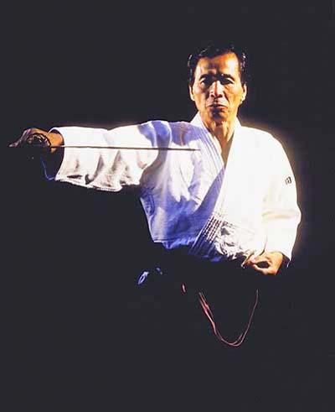

Les atémis sont-ils importants dans la pratique de l’Aïkido?
Osenseï nous disait "L’Aïkido est irimi et atémi.". Mais si on dit ce genre de choses les élèves ne travaillent plus qu’irimi et les atémis ! Les gens sont ainsi.
Le travail des atémis signifie que l’on peut toucher sans être touché. Si on effectue la technique de telle manière on risque de prendre un atémi, si on la fait ainsi on a l’opportunité de frapper quand on le désire, c’est cela le véritable esprit de l’atémi.
Un jour un lutteur est venu et a saisi Osenseï par derrière. Osenseï a souri et lui a posé deux doigts sur les yeux en rigolant. Même sans s’entraîner les doigts pénètrent facilement les yeux qui ne peuvent être durcis. C’est en assistant à ce genre de scène que j’ai compris ce qu’Osenseï voulait nous transmettre. Sinon on peut passer à côté et s’entraîner à frapper durement sur un makiwara. C’est d’ailleurs ce que nous avons fait à l’époque. (rires)
Quel est le sens de musubi?
L’Aïki c’est musubi. Ca a aussi le sens de naissance, création. Il y a beaucoup de sens cachés et on ne peut réduire ce mot à un seul concept. C’est aussi le musu que l’on retrouve dans takemusu.
C’est parce qu’il y a une union que quelque chose apparaît. C’est parce que l’homme et la femme s’unissent que l’enfant naît, que quelque chose de nouveau est créé. Si l’on se considère différent, unique, étranger, rien ne peut naître. C’est aussi cela qu’Osenseï voulait enseigner.
Il disait : "Ame no ukihashi ni tatete", se tenir sur le pont flottant du paradis. A l’époque on se demandait ce qu’il voulait dire. (rires) Aujourd’hui je comprends mieux ce qu’il voulait dire. Il y a un pont entre le ciel et la terre que l’on traverse et où nous devenons le lien.
Le Budo est une voie de purification. C’est le misogi haraï. Ce n’est pas une voie de destruction de l’adversaire. C’est une voie qui est au-delà de la victoire et la défaite. C’est ce qu’il essayait de nous transmettre ainsi que l’idée de musubi.
La mère qui protège son enfant est la véritable signification de bu et a le même sens que le aï de Aïkido. C’est le contraire absolu de la recherche de la destruction de l’autre. Evidemment pour nous c’était incompréhensible. C’est encore une fois l’assemblée d’enfants de maternelle qui ne peut saisir le discours d’universitaires. (rires)
On parle de l’école Mutekatsu de l’ancien temps que pratiquaient les grands experts qui permettait de vaincre les mains vides.
Avec les autres uchi-deshis nous nous disions toujours que pour se battre muteki, sans armes, il fallait un niveau extraordinaire. Pour Osensei muteki signifie qu’on n’a pas d’armes et qu’on est tous semblables. La même expression revêt en fait une signification totalement différente. Sans armes et dans un esprit de fraternité le combat n’apparaît pas et il n’y a ni vainqueur ni vaincu. Nous recevions un enseignement extraordinaire mais étions aveugles. Et nous avons fait supporter le poids de notre ignorance à nos élèves! (rires)

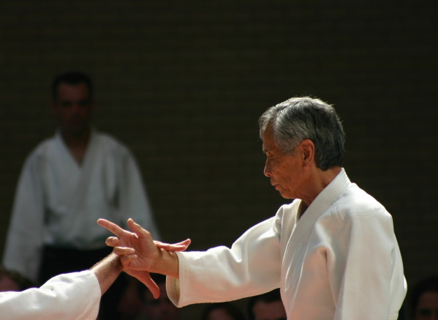
L’Aïki est musubi.

Aujourd’hui il existe de nombreuses formes d’Aïkido. Est-ce une bonne chose? Osenseï doit-il rester la référence?
L’Aïkido est la création d’Osenseï ! Les Shin Aïkido (nouvel Aïkido), Tamura ryu (école Tamura) ou autre n’ont pas lieu d’être. L’Aïkido c’est l’Aïkido. Le travail consiste à trouver comment faire pour arriver au niveau de pratique d’Osenseï.
La même tasse à thé vue de côté, par au-dessus ou en dessous à une forme totalement différente. Aujourd’hui, chacun persuadé d’être dans le vrai s’oppose aux autres à cause d’une vision partielle et va ainsi à l’encontre de l’enseignement de Osenseï. Il faut ouvrir son cœur et voir que telle ou telle vision des choses peut aussi être intéressante. Il ne faut pas être enfermé dans ses certitudes. Même si les fondamentaux doivent toujours être respectés.
Osenseï considérait-il que l’Aïkido était lié à d’autres voies traditionnelles?
Il n’en parlait pas de manière explicite mais il faisait souvent de la calligraphie. Au début je me suis souvent dit que ce n’était vraiment pas terrible et qu’on aurait dit des caractères d’enfants. Mais un jour un maître très célèbre de calligraphie a vu son travail et s’est exclamé "C’est extraordinaire, qui a écrit cela ?". Et plus tard son écriture est devenue encore plus intéressante.
Sa calligraphie était très appréciée. On peut voir dans la calligraphie le cœur de celui qui écrit. Un véritable maître se reconnaît donc quel que soit le domaine où il s’exprime. Si ce n’est pas le cas c’est un imposteur. (rires)
Sans aller aussi loin il me semble qu’un maître se révèle dans les voies qu’il a choisies.
Une des origines de l’Aïkido est le Daïto ryu. Comment Osenseï a-t-il fait évoluer sa pratique?
Au départ Osenseï enseignait exactement le Daïto ryu. Puis petit à petit sa pratique a évoluée au fur et à mesure que se précisait sa conception de la vie, surtout influencée par ses convictions religieuses. Ces changements n’ont pas eu lieu d’un coup, ils ont été graduels et n’étaient parfois pas même visibles de l’extérieur.
Son Ikkyo qui pouvait sembler identique vu de l’extérieur était sous-tendu par une intention différente.

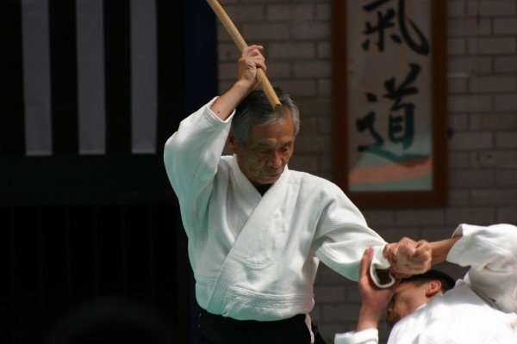
Il ne faut pas être enfermé dans ses certitudes.

Avez-vous pratiqué d’autres arts martiaux avant l’Aïkido?
J’ai commencé le Kendo au collège avec un ami de mon père qui était aussi enseignant de cette discipline ainsi que le Judo.
Pourquoi et comment avez-vous commencé l’Aïkido?
J’avais entendu parler de l’Aïkido et je voulais essayer cette discipline parce que je n’étais pas très fort en Judo et je me faisais souvent malmener. J’ai alors voulu pratiquer ce Budo qu’on disait extraordinaire pour vaincre tout le monde! (rires)
Comment se passait une de vos journées à l’époque?
Il y avait l’entraînement du matin à 6h30. Comme on dormait dans le dojo il fallait se lever rapidement pour ranger les futons puis faire le ménage. Il nous arrivait d’être endormis et d’être réveillés par les premiers élèves. Après il y avait l’entraînement de 8h à 9h. Ensuite on prenait le petit déjeuner. La journée nous travaillions et le soir on recommençait les entraînements. Et petit à petit le nombre de cours a augmenté. J’accompagnais aussi souvent Osenseï dans ses voyages.
Comment Osenseï était-il en voyage?
Lorsqu’on prenait le train par exemple on devait acheter les tickets. Il fallait évidemment faire la queue. Mais Osenseï partait sans attendre. Et on avait bien sûr les bagages. Il y avait des portillons mais personne n’arrêtait un grand-père qui marchait l’air de rien. Je paniquais et il était difficile de le voir parce qu’il était petit. Finalement je le retrouvai tant bien que mal et on prenait le train.
A Tokyo il fallait que les uchi-deshis viennent le chercher à son retour. On ne pouvait évidemment pas savoir dans quel wagon il était. On savait juste dans quel train il serait. On attendait à l’entrée en gare et on regardait pour essayer de l’apercevoir. Et souvent le temps qu’on le trouve il était parti en taxi et on se faisait sermonner à notre arrivée ! Tout nous servait d’entraînement.
Osenseï décidait aussi les choses subitement. Un jour il me demande d’aller chercher un taxi. Nous nous dirigeons alors vers Shibuya car il veut aller dans un établissement religieux appelé le Korindo. Le taxi ne savait évidemment pas où cela se trouvait et Osenseï s’est mis en colère. Finalement il reconnut le chemin et nous avons pu y arriver. Ce jour-là j’ai compris que je devais m’informer de l’endroit où nous nous rendions et du chemin pour y arriver. C’était une bonne leçon.

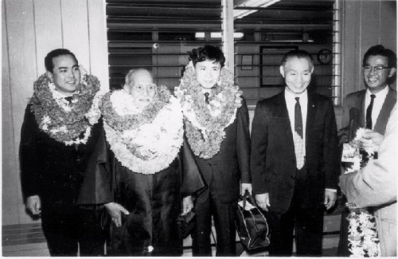
Toheï Koichi, Ueshiba Moriheï et Tamura Nobuyoshi à Hawaï

Comment marchait Osenseï?
En apparence il marchait comme tout le monde. Mais il pratiquait toujours en tabis sur des tatamis traditionnels. C'est extrêmement difficile car cela glisse énormément. C'est ainsi qu'il a développé une technique extraordinaire.
Avec d'autres uchi-deshis j'avais aussi remarqué que les tabis d'Osenseï blanchissaient sous l'usure au niveau de l'articulation entre le pied et le gros orteil. C'est un endroit qui ne s'use généralement pas chez les gens qui marchent en tabis.

Le hakama était-il porté par tous les pratiquants dans le passé?
Oui. Le hakama est la tenue de pratique des arts martiaux traditionnels. Il est utilisé en Kendo, Kyudo, Iaïdo… Il était utilisé par tous indépendamment du niveau. Il était même interdit de pratiquer sans hakama.

Il n'y avait donc pas de niveau minimum pour le porter?
Non. En fait c'est moi qui suis indirectement et involontairement à l'origine du fait que tout le monde ne le porte pas dès le début. (rires)
???
A l'époque où j'étais uchi-deshi j'étais aussi chargé de donner les cours dans les universités. Mais après la guerre, plus encore qu'aujourd'hui, les étudiants étaient souvent désargentés! (rires) A cause de cela certains ne pouvaient pas pratiquer et j'ai alors demandé à Kisshomaru senseï si il était possible qu'ils n'achètent le hakama que pour la seconde année de pratique. La question a été discutée et finalement les étudiants ont eu l'autorisation de pratiquer la première année sans hakama.
Finalement l'habitude s'est répandue. Au Japon les étudiants d'université pratiquaient généralement quotidiennement et ils atteignaient normalement le niveau de 2ème kyu au bout d'un an. C'est ainsi que cela s'est généralisé.
Lorsque je suis arrivé en France j'ai essayé de faire en sorte que tous les élèves portent le hakama mais cela n'a pas marché. Des professeurs pensaient que cela motivait les élèves à continuer à pratiquer. Je leur ai dit que si tout le monde le portait dès le début cela leur amènerait sans doute plus d'élèves mais ils n'ont pas été convaincus. (rires)
On entend parfois dire que les plis du hakama sont liés à telle ou telle vertu. Osenseï parlait-il de cela?
Non. Je ne l'ai jamais entendu parler de cela.
Pourquoi porte-t-on un pantalon sous le hakama?
Je pense que l'une des raisons était de ne pas user le hakama trop vite en suwari-waza.

(N.d.a.: le hakama est un pantalon et les pantalons que l'on porte en dessous ne sont pas des sous-vêtements. L'Aïkido est la seule discipline majeure où l'on porte un pantalon sous le hakama. Cela ne se fait ni en Kendo, ni en Kyudo, ni en Iaïdo, ni dans les jutsu traditionnels.)

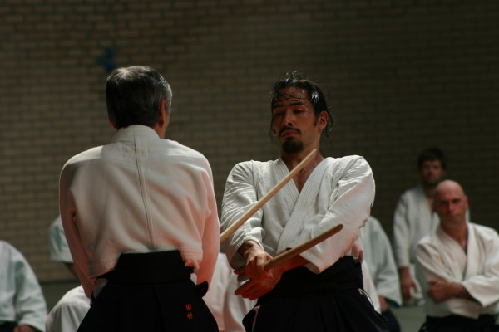
Il était même interdit de pratiquer sans hakama.

Quand vous étiez uchi deshi où séjournait généralement Osenseï?
Il était partout ! Il passait une semaine ici puis une autre là. Quand vous pensiez qu’il était à Tokyo il était déjà parti à Osaka. Quand vous croyiez qu’il était dans le Kansaï il était à Iwama. Et quand vous pensiez qu’il était à Iwama un coup de fil vous demandait d’aller le chercher à la gare ! Il allait aussi souvent à Kyushu chez Hikitsuchi Michio.
Il avait sans doute hérité ce trait de Takeda Sokaku, enseignant une semaine ici puis partant ailleurs. Il n’était pas du genre à rester en place.

Posiez-vous des questions à Osenseï?
Lorsque nous étions uchi-deshi il était impensable de pouvoir poser une question à Osenseï. Nous observions le plus attentivement possible, absorbions ses corrections et échangions nos points de vues entre nous. C'est comme cela que nous avons dû développer notre technique.

Peut-on atteindre l'efficacité d'Osenseï sans passer comme lui par des situations de vie ou de mort?
Non.
Mais si vous pratiquez pour gagner un combat il vaut mieux apprendre à se servir d'une arme à feu. (rires) La question est de savoir ce que l'on recherche dans la pratique de l'Aïkido…

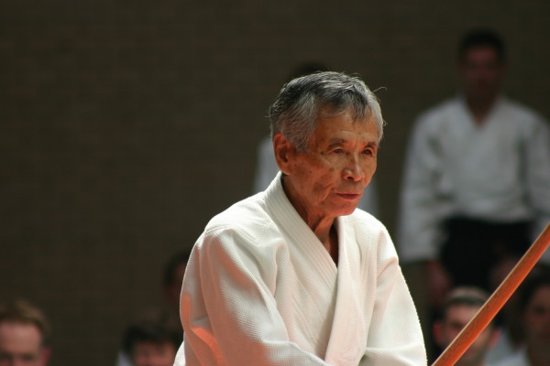
La question est de savoir ce que l'on recherche dans la pratique de l'Aïkido…

Vous n’avez pas eu de moments difficiles à cette époque?
A vingt ans rien ne paraît difficile. On n’avait pas d’argent alors on allait chez le marchand de légumes et on récupérait les feuilles de radis qui étaient coupées lors de la vente et qui étaient normalement jetées. Les vendeuses nous donnaient quelques produits à l’occasion.
Je leur disais : "Cette banane à l’air pourrie, ça m’étonnerait que vous puissiez la vendre!" Et elle me disait "C’est vrai on a pas le choix, t’as qu’à la prendre!"
Il y avait des magasins qui ont disparus à Ameyoko à Ueno. Il y avait un marchand de gâteaux où travaillaient beaucoup de jeunes filles. Après le réveillon les gâteaux de Noël se vendent mal et on venait en récupérer aussi. C’était ce genre d’époque.
Au Kuwamori dojo on m’a dit que vous enseigniez à des 5ème dans alors que vous n’étiez pas encore 1er dan?
Oui c’est vrai. On était uchi-deshis mais on ne savait pas grand-chose ! On nous envoyait enseigner ici et là. On m’avait aussi envoyé enseigner à l’armée. J’y avais rencontré Sasaki senseï. C’est vraiment quelqu’un d’extraordinaire.
Par la suite il a ouvert une école d’espionnage mais a dû la fermer lorsque l’histoire a été rendue publique par le Time. Lorsque j’ai quitté le Japon je lui ai demandé de me remplacer pour un an à l’Aïkikaï. Ca a duré plus de quarante ans ! (rires)

Y-a-t-il des choses que seul le temps permet de comprendre?
Un des élèves d'Osenseï étudiait aussi le naginata
. Son professeur était considéré comme le plus grand expert de cette arme de l'époque et j'eus la chance d'être invité à une de ses démonstrations. Il s'agissait d'une grand-mère de soixante-quinze ans.
Après la démonstration j'ai eu l'honneur de lui être présenté. Elle n'arrêtait pas de parler d'Osenseï qu'elle admirait et considérait comme le plus grand budoka. Tout à coup elle me regarda et me demanda mon âge. Je lui répondis que j'avais vingt ans et elle me dit alors: "On ne peut rien comprendre avant soixante-dix ans!"
Je me suis dit "Quel culot à cette grand-mère!" Maintenant je sais qu'elle avait raison! (rires)
On raconte qu’Osenseï n’enseignait les kaeshi wazas qu’aux uchi-deshis?
Ce n’est pas tant cela que nous étions les seuls suffisamment entraînés pour arriver à voir ce qu’il faisait.

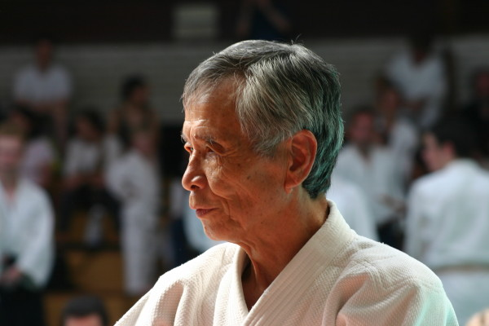
... les seuls suffisamment entraînés pour arriver à voir ce qu’il faisait.

Y avait-il encore des dojo yaburi? (défis)
Il y en avait eu dans le passé mais il n’y en avait plus réellement. Mais il y a eu une histoire assez intéressante :
Haga senseï était un jeune shihan de Kendo et de Iaïdo célèbre. C’était un maître exceptionnel. Au Japon lorsqu’un musée achète une lame il s’assure qu’il s’agit d’un sabre de qualité authentique et l’on demande aussi à des experts de le tester en coupe. Si on confie cette tâche à un mauvais pratiquant le sabre peut-être irrémédiablement abîmé. Haga senseï était chargé de ce genre de travail.
C’était aussi quelqu’un d’extrême. Lors de discussions sur les arts martiaux quand une personne s’emballait sous l’emprise de l’alcool il lui proposait souvent d’appuyer ses dires avec un sabre véritable!
Il est venu un jour en ayant entendu parler du dojo. Il n’a pas vu Osenseï à l’entraînement mais on l’a invité poliment à dîner. Il a alors pensé que ce n’était pas un dojo sérieux. Il est venu régulièrement manger dès que l’argent lui manquait pendant près d’un an.
Un jour il a été muté en Corée et est venu nous dire au revoir. Osenseï l’a alors invité au Dojo. Il lui a donné un bokken et lui a dit : "Je marche simplement dans le dojo, frappe quand tu le veux."
Haga senseï me dit plus tard : "Tamura, il n’y avait aucune ouverture et je n’ai pas pu le frapper ! J’ai été vaincu. Etre vaincu de telle manière et dire que je n’ai pas profité de cette année pour recevoir un enseignement!"
J’ai entendu dire que vous vous entraîniez au shuriken à l’époque?
Oui on jouait tous avec ça. On s’amusait aussi à porter des getas en fer et des ipponba getas pour marcher dans Shinjuku. Il y avait Yamada, Kanaï, Chiba, Noro, Sugano, Saotome…
J’ai lu une certaine histoire à propos du doshu actuel qui aurait été pris pour cible…
Ah oui, c’était Noro! (rires)
Il était très bon. Il pouvait lancer précisément et de loin. Je n’étais pas au courant mais un jour il a demandé au Doshu qui était à l’époque un petit garçon de servir de cible. Il lançait des shurikens tout autour de lui mais finalement il lui en a planté un dans la jambe ! Moriteru s’est alors mis à pleurer mais Noro lui a demandé de ne rien dire et il a promis qu’il allait lui acheter une grosse plaquette de chocolat en échange. Il avait mal mais le soir en rentrant il a dit qu’il était tombé. Mais après trois jours Noro n’avait toujours pas tenu sa promesse alors Moriteru l’a dénoncé en le traitant de menteur. (rires)
40 ans plus tard Noro senseï lui a offert un énorme tas de chocolats!
Récemment Yamada senseï a écrit que vous aviez refusé le 9ème dan. Quelle en est la raison?
Osenseï nous avait dit que l’Aïkido c’était jusqu’au 8ème dan. Que le 8 était la fin d’un cycle qui nous ramenait au départ. Le 8 au Japon a un sens positif, son idéogramme a une forme d’ouverture. Après lui on revient au départ. C’est ce qu’il nous avait dit. Et c’est ce que j’ai expliqué à mon tour. On m’a ensuite proposé le 9ème dan du Japon. Ca m’a mis dans une position inconfortable. (rires)
Je leur ai demandé de ne me le donner qu’à titre posthume. Malheureusement je les ai ainsi mis dans une position inconfortable à mon tour. Maintenant ils doivent faire patienter les pratiquants qui sont plus jeunes que moi et qui seraient sans doute heureux de devenir 9ème dan. Ils doivent se dire : "Pourquoi Tamura sempaï n’accepte-t-il pas ?"
Ce n’est évidemment pas un problème par rapport au Doshu. C’est juste qu’il m’est difficile de dire à mes élèves que ce genre de choses a changé maintenant qu’on m’offre le 9ème dan ! (rires)
Le Doshu est embêté et j’en suis vraiment gêné. Je voudrais vraiment qu’ils oublient cette affaire.

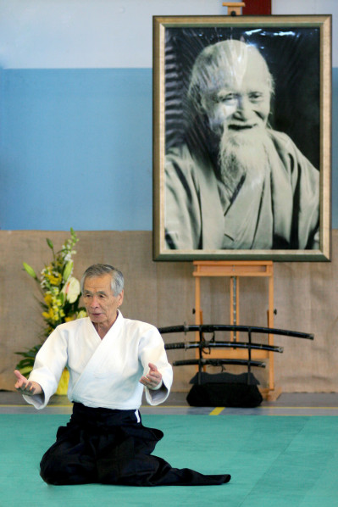

Que souhaitez-vous pour vos élèves?
L’Aïkido est une voie qui permet de se découvrir soi-même et de se construire en tant qu’être humain afin de vivre une vie pleine et heureuse. Les élèves sont comme mes enfants. J’espère qu’ils soient en bonne santé et vivent heureux. Qu’ils trouvent le chemin du bonheur et puissent se retourner sur leur vie au moment de mourir en se disant que ça a valu la peine. C’est ce à quoi je voudrais que les gens arrivent par la pratique de l’Aïkido.
Merci senseï.

Notes
- La totalité de cet entretien a été réalisée en japonais. Toute approximation, incompréhension ou erreur de traduction m’est imputable et je prie par avance le lecteur de m’en excuser.

- Photos de Marc Le Tissier, Christoph Stoebich, René Bonnardel, Bruno Germain et droits réservés. Merci de ne pas les reproduire sans l'autorisation de leurs auteurs.

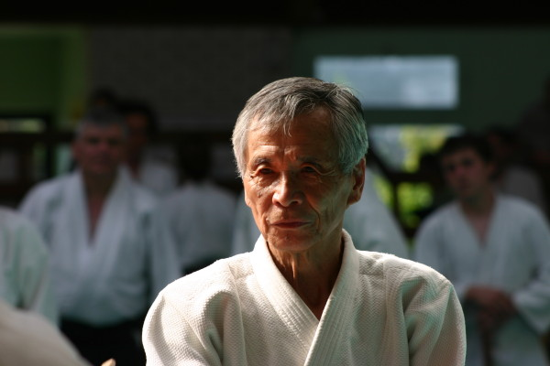
Qu’ils trouvent le chemin du bonheur et puissent se retourner sur leur vie au moment de mourir en se disant que ça a valu la peine. C’est ce à quoi je voudrais que les gens arrivent par la pratique de l’Aïkido.

